Ejemplo 1.

1. ¿Cuál es la dirección de memoria? ¿Cuántos bytes se dedican para almacenar cada elemento de array?

la dirección de memoria de array en la posición 0 es 0x61fdf0 y en las posiciones sucesivas se expresan como la suma de la anterior más cuatro 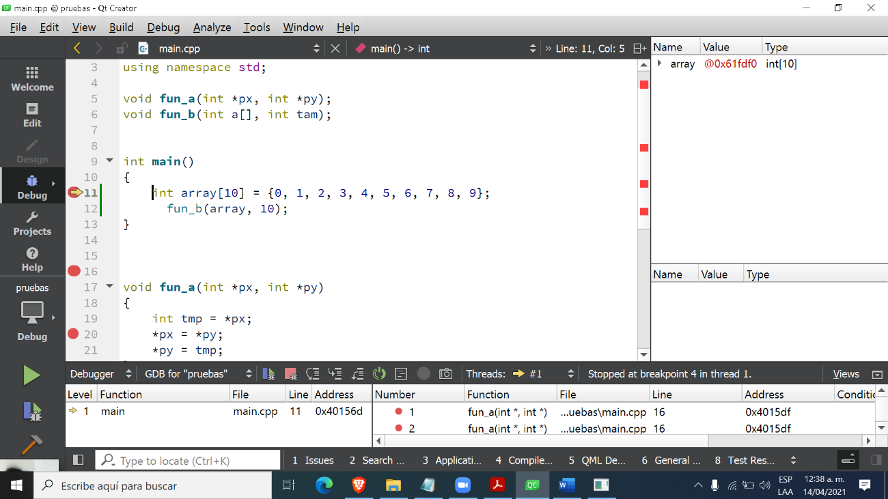así hasta llegar al ultimo elemento

la memoria en bytes que dedica cada elemento de array es cuatro por ser enteros y la sumatoria de los bytes de los elementos es igual a 40.

1. Cuál es la dirección y el contenido en memoria del elemento array[3] ?

0x61fe14 es la dirección de memoria en hexadecimal y el contenido de array[3] varia al comienzo y al final del programa, en un principio su valor es de 3 y al finalizar el programa su valor es de 6.

1. Describa el efecto que tiene la función fun_b, sobre el arreglo array.

La función “fun_b” no tiene un cambio directo en la variable array, pero si invoca repetidamente por medio del for , la función “fun_a” teniendo en cuanta la primera y última posición del arreglo y así cambia el orden del mismo colocando el primer elemento en el ultimo hasta que toda la cadena quede da la vuelta.

ejercicio 2.

Implementación en el auxiliar.h y el algoritmo en auxiliar.cpp

void fun_c(double *a, int n ,double *promedio, double *suma)

{

*suma = 0;

for (int i =0; i <n; ++i){

*suma += *(a+i);

*promedio = *suma / double(n);

}

} La función

Ejercicio 3.

b[0][0] posición en memoria es 0x0A12

b[0][1] posición en memoria es 0x0A16

b[1][0] posición en memoria es 0x0A1A

b[1][1] posición en memoria es 0x0A1E

b[2][0] posición en memoria es 0x0A23

b[2][1] posición en memoria es 0x0A27

b[3][0] posición en memoria es 0x0A2B

b[3][1] posición en memoria es 0x0A2F

Determine de acuerdo a lo ilustrado en la Figura 1 el valor correspondiente de las siguientes expresiones:

* b primera posición en memoria ósea 0x0A12.
* b +2 es igual a la posición de memoria b[2[0] ósea 0x0A23.
* *(b+2) es igual al puntero que esta en la posición de memoria b[2][0] ósea 0x0A23.
* *(b+2)+1 es igual a la posición de memoria b[2][1] ósea 0x0A27.
* *(*(b+2)+1)) es el contenido de la posición de memoria b[2][1] ósea 0x0A27.
* b[3][1] es igual al contenido de la memoria 0x0A2F .
* *b++ esto es igual a decir *(b+1) ósea que la memoria que a la que apunta en b[1][0] por lo tanto el valor hexadecimal es 0x0A16.